
SHANGHAI UNIVERSITY
2021-2022学年秋季学期

上海大学 计算机学院
《汇编语言程序设计》
实验4

实验名称 ： 建立并查找电话号码表
专业 ： 19级直招计科2班
姓名 ： 毕欣怡
学号 ： 19120194

实验名称： 建立并查找电话号码表
一、实验目的
通过子程序设计，编程建立一个电话号码表（含人名与电话号码两部分），并进行查找。

二、实验内容
- 实验原理
建立电话号码表
建立电话号码表，即将从键盘输入的人名与号码一一对应保存在一串连续的存储空间里。同时，为了让之后的查找和显示更加方便，设置了一个记录人名号码数量的变量count，每次输入一组人名和号码之后，count加一。
查找电话号码表
查找分按姓名查找和按号码查找，二者具体操作相似。
先将键盘输入的姓名或号码保存在寄存器中，将保存总体号码表的Telbook的偏移地址保存在变址寄存器中。从第一条记录开始，按字节进行比较，如果该条记录比较不匹配，则加上32跳转到下一个姓名或号码开始的地方，重新开始比较。若是在count为0前（比较结束前）找到，则输出该条人名与号码的记录，否则输出没有记录。
显示电话号码表
显示电话号码表主要需要保存count到cx，再通过循环loop操作，将Telbook中所有的记录一条条输出即可。
另外，本实验功能比较复杂，所以设置了多个菜单进行指引跳转。设置子程序与宏操作，将操作简化。

- 实验步骤
（1）启动MASM 6.0或MASM for Windows 集成编程环境。
（2）分支指令形式编写.ASM源程序。
（3）对其进行汇编及连接，产生.EXE文件。
（4）作必要的调试。

- 实验记录
实验思路如下图所示。
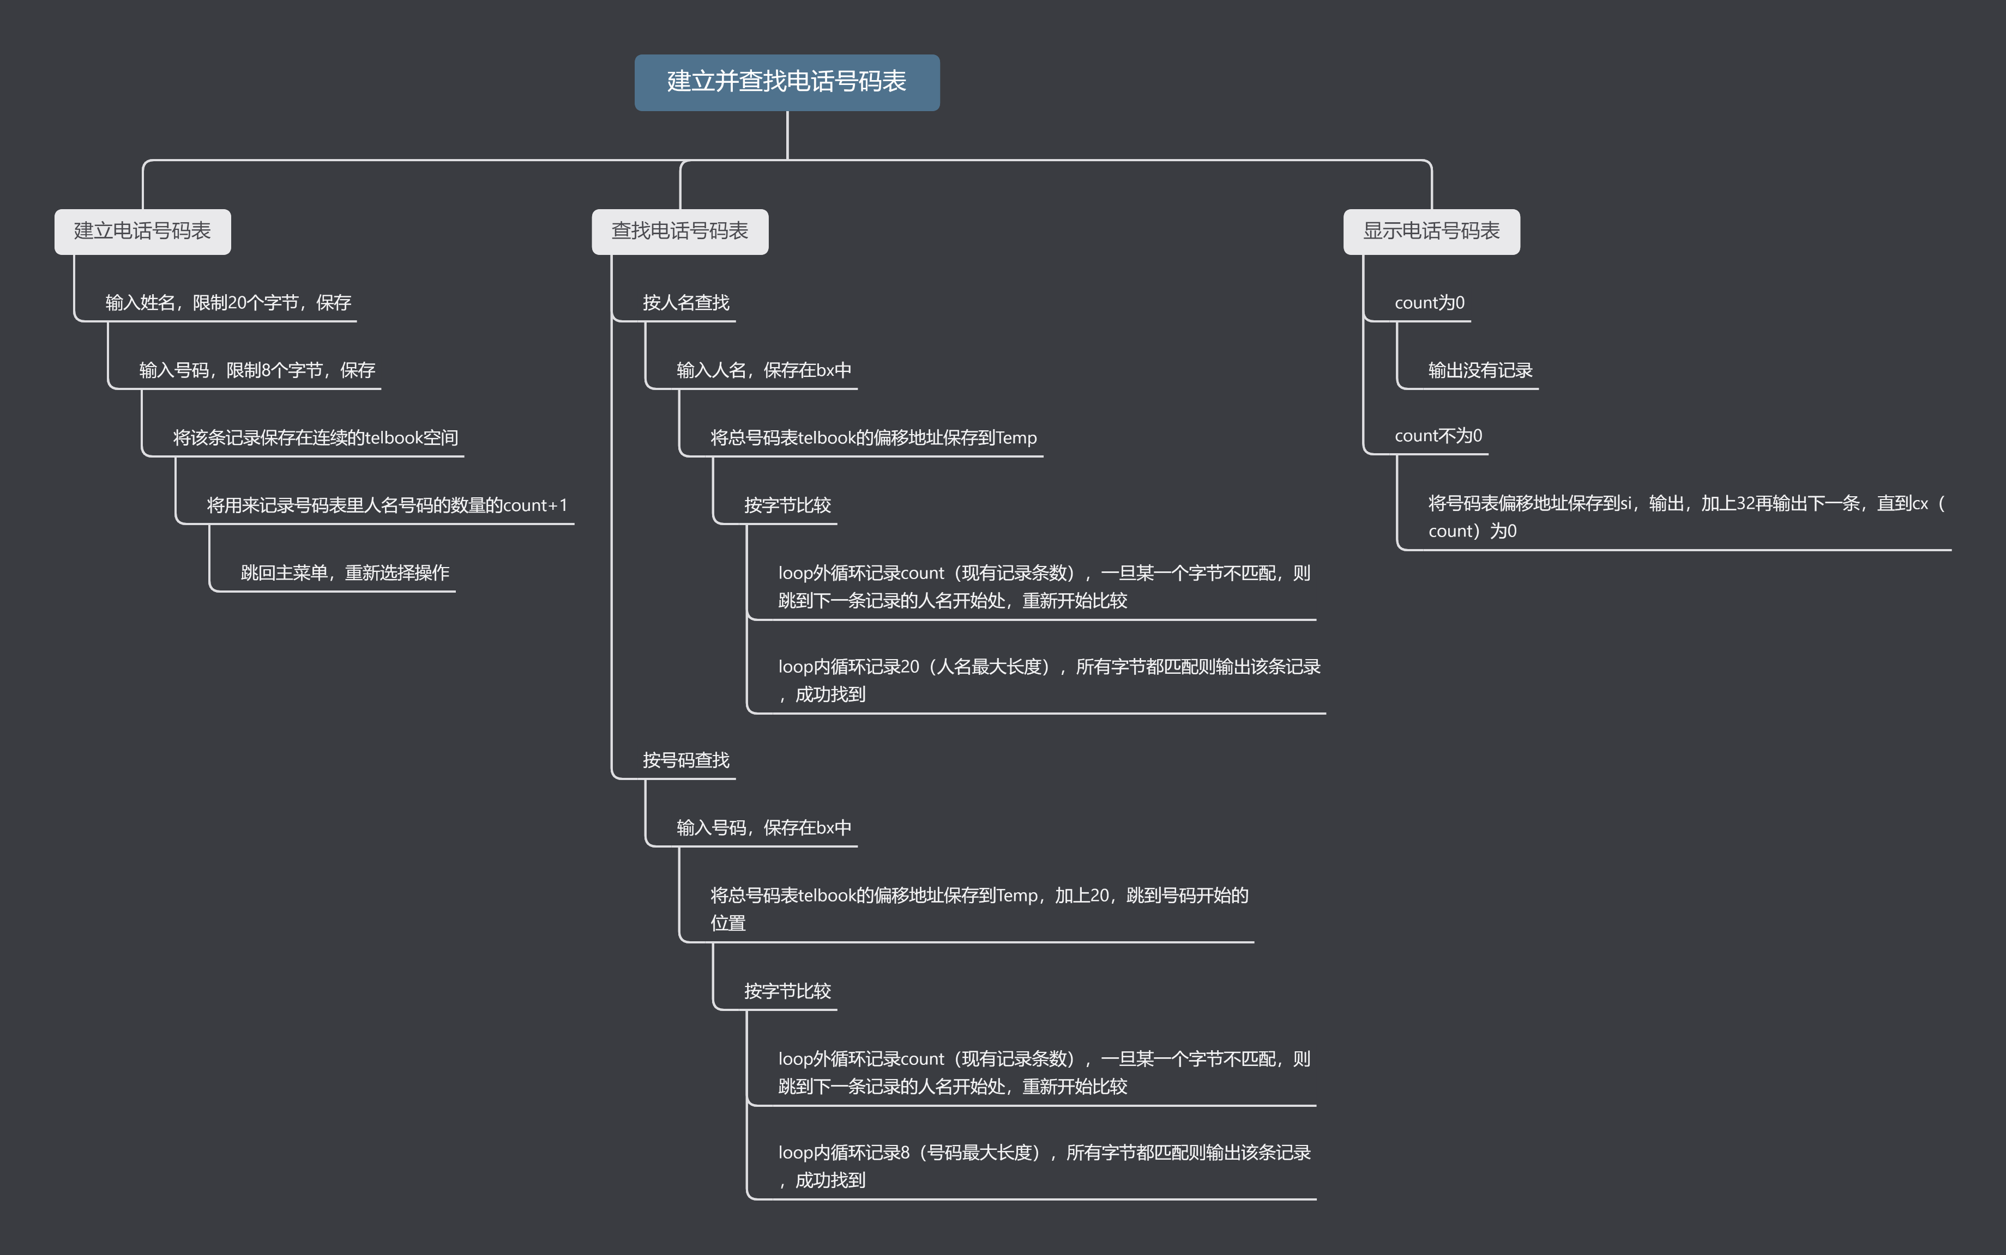
“建立电话号码表”功能设计为Insert子程序。
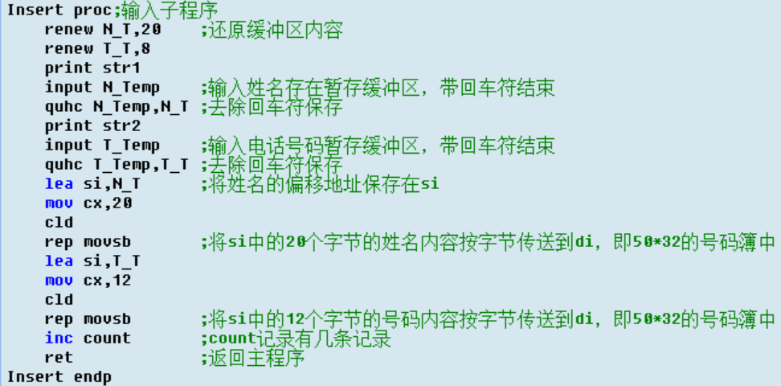
当主菜单选择“Insert”的时候，表示跳转到插入电话号码表一条新记录的子程序。此时按指示输入相应的姓名和号码，程序会自动将键盘输入到缓存区的姓名和号码依次保存在Telbook这个连续的50*32的地址空间中。
每次输入一条姓名号码记录完毕后，系统会自动跳回主菜单，重新选择操作。
“查找电话号码表”功能设计为Search子程序。
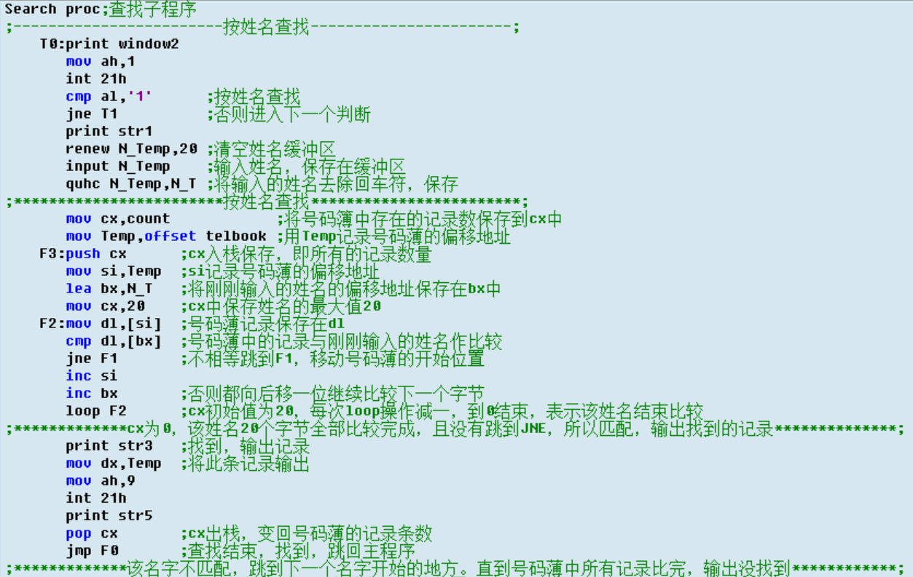
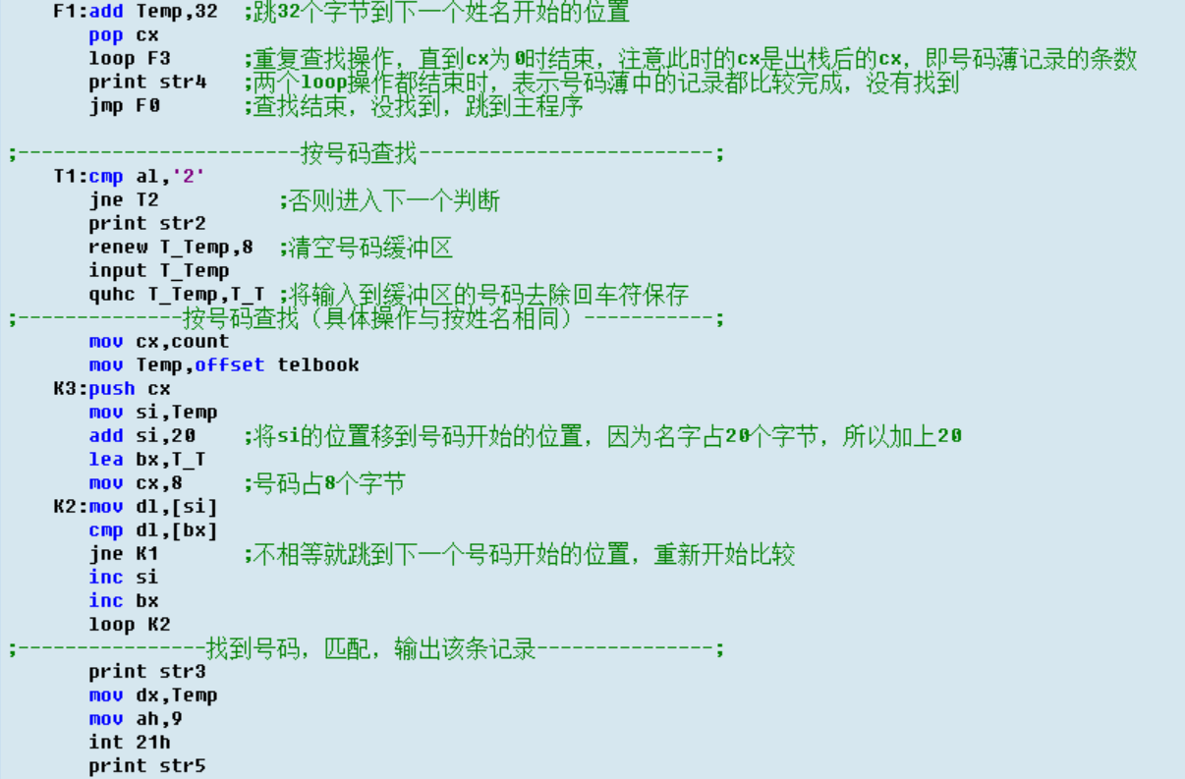
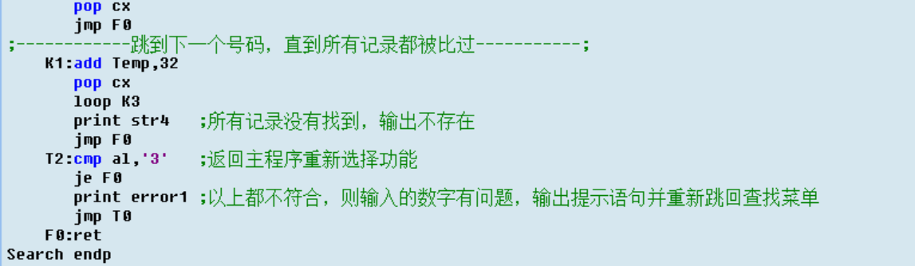
当主菜单选择“Search”的时候，表示跳转到查找电话号码表的子程序。该子程序也包含一个子菜单：可以选择姓名查找或者号码查找，二者操作类似。
按姓名/号码查找，首先需要将从键盘读入的姓名（最多20个字符）/号码（最多8个字符）保存在寄存器中，再将保存所有记录的电话号码表的偏移地址也保存在si中。之后从第一条记录的相应位置开始，按字节进行比较，若是全部相等（比较完全部20/8个字节），则表示查找成功，输出该条记录。在比较过程中只要有一个字节不匹配，就加上32个字节跳到下一条记录的对应开始位置重新开始比较。直到count为0，表示所有记录都已经比较过了，查找失败，输出没有查找到
每次查找一次完毕后，系统会自动跳回主菜单，重新选择操作。
“显示电话号码表”功能设计为List子程序。
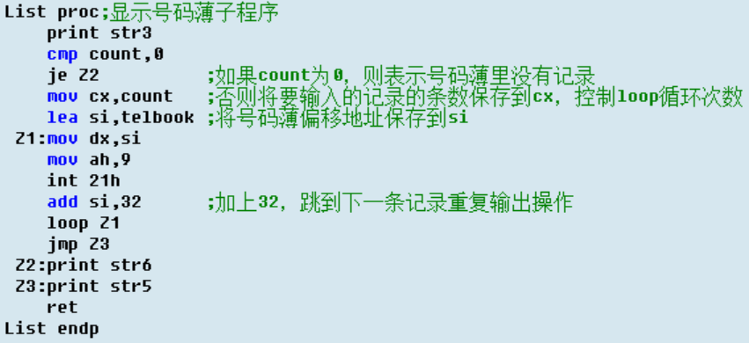
显示电话号码表，即将保存在Telbook中的所有记录全部输出，直到count为0。所以先将count的值保存在cx中，用作控制loop循环的条件。再调用9号功能输出一串记录，再加上32表示跳到下一条记录的头，继续输出。

- 数据处理
按照实验流程，首先建立一个电话号码表。
按指示，分别输入信息如下：linda 12345
bob 2222
alice 2323
simon 12345678
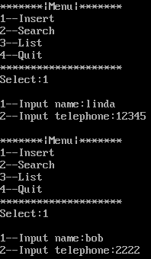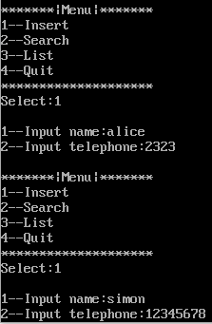
显示当前电话号码表如下：
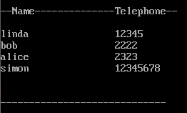
接着在刚才建立好的电话号码表中进行查找。
按姓名查找：输入linda，输出显示找到该记录。
按姓名查找：输入lili，没有该条记录，输出不存在。
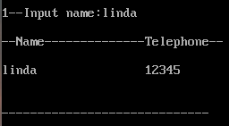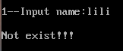
按号码查找：输入2222，输出显示找到该记录。
按号码查找：输入1919，没有该条记录，输出不存在。
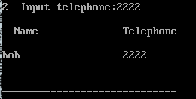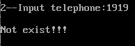

三、实验体会
如果说前几次的实验只是实践部分的知识，那这次的实验可以算是将前面学到的各个知识点贯穿起来的结合实验。
在这次的实验中，我第一次知道了什么是宏操作，也见识到了宏操作的方便性，能够将冗余的重复多次的相同操作写在最前面，之后再代码段使用该功能的时候就可以直接用该操作，只要1行就可以避免每次需要使用该操作的时候重复书写相同的代码段，非常快捷便利。
除此之外，我也学会了如何用汇编语言写菜单这种可视化界面。通过菜单这种操作，能够将有很多功能的程序按功能分解，不仅便于书写代码、检错纠错，也更加方便了用户。通过很多的比较指令和条件跳转指令就可以达成这一点。
这次实验让我收获颇丰，但是也让我大受挫败。我尝试了很多我能想到的方法去保存输入的姓名和号码，通过将串结束符保留以调用串输出指令。但是这些都出现了或大或小的问题。最后我求助于网上的代码，才顿悟可以设置一个固定的存储空间，然后通过指针的指向的改变，来完成不同条数据的记录和输出。因而才顺利完成了本次实验。
但是这个代码仍然存在着很多我还尚不能解决的问题，比如：程序限制输入的号码位数为8位，但是每一行的限制是32个字节，所以在号码的8个字节的后面其实还有4个空字节。所以在输入测试的时候，我可以将号码输入超过8位，但是此时不能回车结束操作。此时删除多出8位的数字可以再回车，但是留下的问题是之前超过的位数仍然留下了几位，与符合规定的电话号码直接以空格相隔开。令人欣慰的是，这个问题并不影响查找，即使只输入符合规定的号码位数，也能输出正确的结果。我觉得是号码后面的空白字节保留了缓冲区的内容没有清空（代码段定义的是清空20和8个字节），所以才会有显示。但是查找的时候设计的代码是8位结束比较，所以查找并不会出错。

实验代码如下：
